**ESCUELA SUPERIOR POLITECNICA DEL LITORAL**

**FALCULTAD DE INGENIERIA ELECTRICA Y COMPUTACION**

**DISEÑO DE SOFTWARE**

**PROYECTO**

**SISTEMA DE DISEÑO DE CASAS PARA LA CONSTRUCTORA MYHOME S.A.**

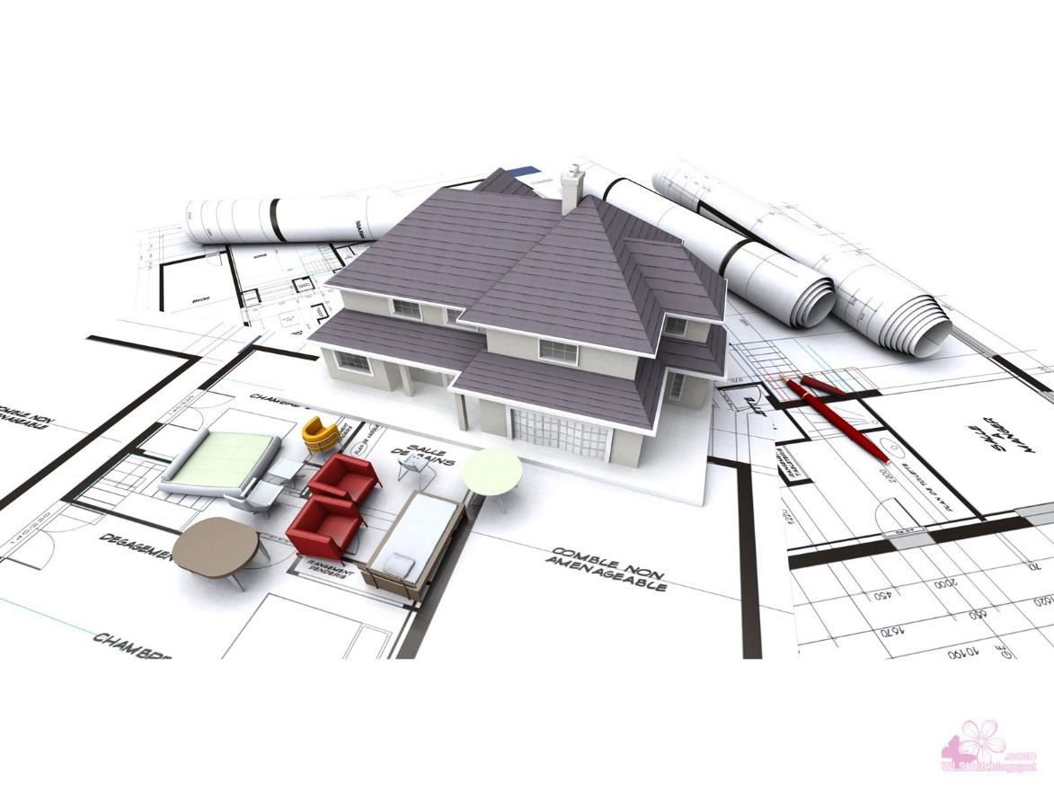**REALIZADO POR:**

[**JOCELYN ANABEL CHICAIZA OBACO**](https://www.sidweb.espol.edu.ec/groups/67305/users/88968)

**ORTEGA AVILES KARINA REBECA**

[**LUIS CARLOS SANCHEZ PLAZA**](https://www.sidweb.espol.edu.ec/groups/67305/users/88944)

Índice

**1.** **Introducción** 2

**1.1** **Antecedentes** 2

**2.** **Propuesta de Diseño** 2

**2.1** **Descripción** 2

**2.2** **Requerimientos** 2

**3.** **Lenguaje unificado de modelado (UML)** 3

**4.** **Casos de Uso** 4

4.1 Diagrama de Casos de Uso 4

4.2 Especificación casos de uso 5

**5.** **Patrones de diseño** 8

**6.** **Diagrama de Secuencias** 9

5.1 Diagrama de Secuencia Inicio de Sesión 9

5.2 Diagrama de Secuencia Enviar Casa Prediseñada por Vendedor 10

5.3 Diagrama de Secuencia Diseñar Casas 11

5.4 Diagrama de Secuencia Registrar Vendedor 12

5.5 Diagrama de secuencia Revisar Datos de un Cliente 13

5.6 Diagrama de secuencia Generar Reporte Clientes 14

**7.** **Diagrama normalizado del modelo Físico de la base de datos** 15

**8.** **Docker** 16

**9.** **SonarQube** 16

# **Introducción**

## **Antecedentes**

La empresa MyHome S.A. es una constructora que desea tener un sistema para diseñar casas para sus clientes potenciales. Este sistema debe funcionar como un quiosco que se va a ubicar dentro de las oficinas de la empresa.

Actualmente existe una sola oficina, sin embargo, a futuro se planea colocar quiscos en algunos centros comerciales para atraer a la mayor cantidad de clientes potenciales. Para llevar a cabo el diseño del sistema se consideran los requerimientos por parte de la constructora los mismos que se especifican mediante la propuesta de diseño.

# **Propuesta de Diseño**

## **Descripción**

Se realiza el diseño de un software basado en los requerimientos que establece la constructora MyHome S.A.

## **Requerimientos**

El sistema mostrará una interfaz amigable y fácil de usar para los usuarios registrados en el sistema como son: cliente, administrador y vendedor a los cuales se les permitirá el ingreso una vez verificadas sus credenciales en el sistema. Además, se requiere que el sistema permita el acceso a usuarios no registrados quienes podrán realizar diseños de casas y utilizar opciones específicas establecidas para este tipo de usuario. Una vez realizado el diseño deseado por parte del cliente no registrado se le solicitará el registro como nuevo usuario para poder acceder al diseño creado.

El sistema cuenta con tres modelos de casas básicas o prediseñadas cuyos nombres son Casa Cielo de 4 habitaciones, casa Paraíso de 3 habitaciones y Casa Oasis de 2 habitaciones. Para cada una de estas casas prediseñadas se establece la opción de poder añadir los elementos que el cliente desee. El cliente puede diseñar su casa, pero sólo podrá ver el costo final o enviárselo por email en formato PDF siempre y cuando esté registrado, caso contrario el sistema debe pedirle que para completar dichas operaciones debe registrarse y se le enviará automáticamente el finalizar el registro.

Un cliente nuevo puede realizar el diseño de una casa nueva, consultar características de esta, ver presupuesto inicial de la casa básica y registrarse. Para registrarse debe ingresar sus nombres, apellidos, cédula o pasaporte, número de celular, correo electrónico y dirección domicilio, dirección del trabajo, empresa donde trabaja, cargo, teléfono del trabajo, estado civil, número de hijos.

Un empleado (vendedor o administrador) solo puede ser registrado por un administrador y debe tener los siguientes datos: nombres, apellidos, cédula o pasaporte, número de celular, correo electrónico y dirección domicilio, teléfono del trabajo, estado civil, y el respectivo cargo. Los administradores pueden realizar todas las operaciones de crear, leer, actualizar y borrar (CRUD) sobre los datos del sistema.

Un vendedor puede revisar los datos de un cliente y las casas que ha diseñado, además puede generar un reporte en PDF que el sistema enviará a su correo. El vendedor puede enviarle una casa prediseñada en formato PDF a un cliente específico a través de correo electrónico.

# **Lenguaje unificado de modelado (UML)**

UML sirve para modelar sistemas complejos tanto en el diseño como en arquitectura. Los diagramas UML están directamente relacionados a la implementación en un lenguaje de programación. Los Diagramas de Clases (DC) permiten identificar las clases y relaciones entre ellas, para cumplir con los requerimientos del sistema.

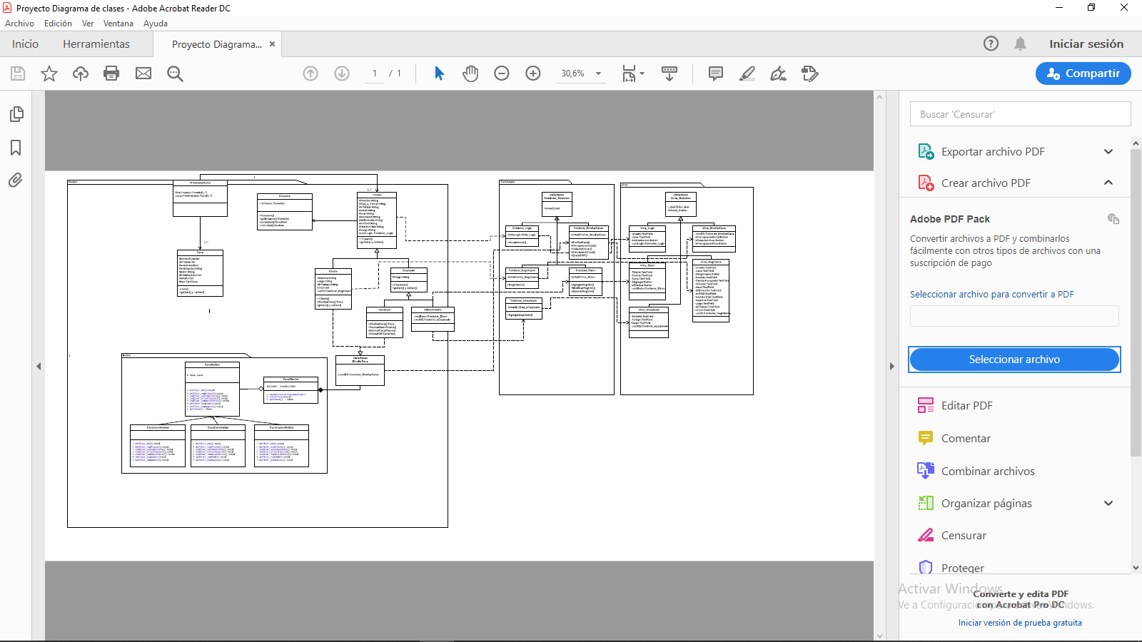

Figure .- Diagrama Uml – Sistema MyHome

# **Casos de Uso**

## 4.1 Diagrama de Casos de Uso

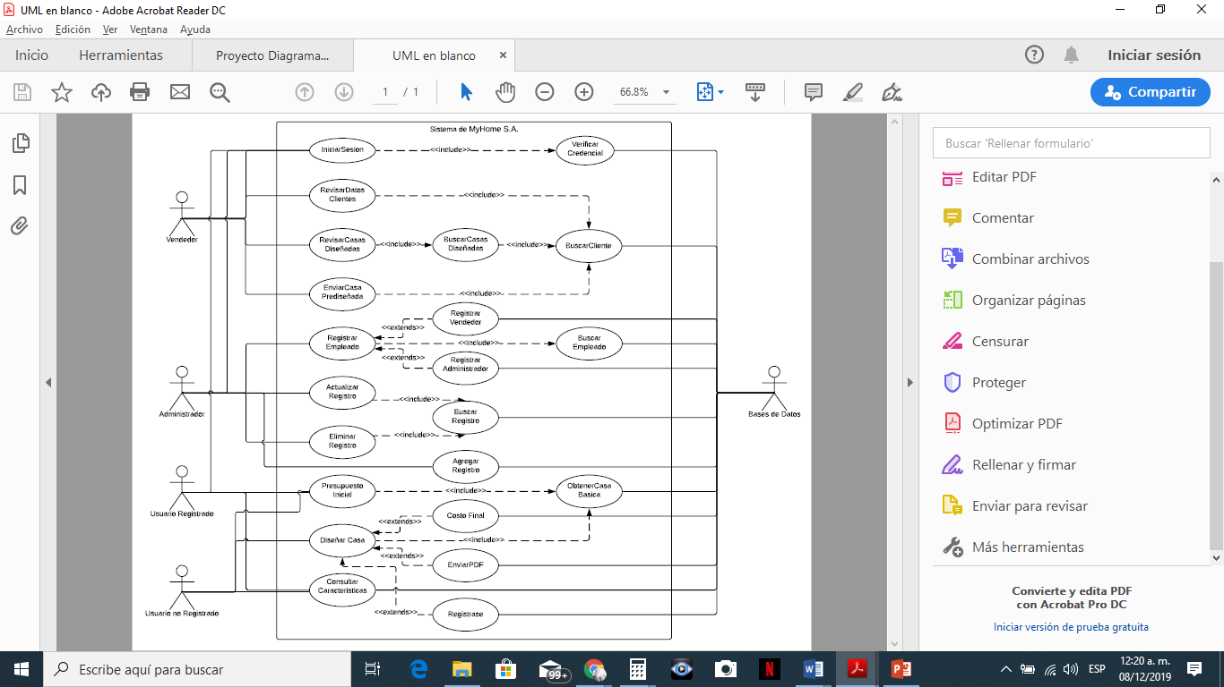

Figure 2.- Diagrama de Casos de Uso

## 4.2 Especificación casos de uso

|  |  |
| --- | --- |
| **Caso de Uso** | |
| **ID** | **CDU-A01** |
| **Titulo** | Diseñar Casas |
| **Autor** | Luis Sánchez |
| **Actor principal** | Usuario Registrado; Usuario no Registro |
| **Actor secundario** | Sistemas de Bases de Datos |
| **Incluye** | Obtener Casa Básica |
| **Extiende** | Costo Final; Enviar PDF; Registrarse |
| **Descripción** | El Usuario podrá diseñar la casa de sus sueños basados en una de las 3 casas básicas, así como también podrá consultar el presupuesto inicial y las características, al finalizar su diseño, el usuario podrá consultar el costo final y generar un PDF de su diseño el cual será enviado a su correo electrónico. |
| **Precondición** | El Usuario deberá estar registrado para poder acceder a las funcionalidades de obtener el costo final y la de generar un PDF. |
| **Secuencia normal** | 1. El usuario selecciona una de las 3 casas básicas. 2. El usuario consulta el presupuesto inicial y/o las características. 3. El usuario diseña su casa. 4. El usuario selecciona la opción de costo final o generar PDF. 5. El sistema verifica si el usuario se encuentra registrado en el SBD. 6. El sistema devuelve el costo final o notifica que el PDF ya fue enviado al correo. |
| **Secuencia alternativa** | 2.1. El sistema notifica al usuario que la opción seleccionada es solo para usuarios registrados.  2.2. El usuario procede a registrarse en el SBD. |
| **Postcondición** | -- |

Tabla 1: Caso de Uso Diseñar Casas

|  |  |
| --- | --- |
| **Caso de Uso** | |
| **ID** | **CDU-A02** |
| **Titulo** | Revisar datos cliente |
| **Autor** | Jocelyn Chicaiza |
| **Actor principal** | Vendedor |
| **Actor secundario** | Sistemas de Bases de Datos |
| **Incluye** | Buscar Cliente |
| **Extiende** | -- |
| **Descripción** | Un vendedor puede consultar los datos de un cliente y los diseños que este ha realizado además podrá generar un reporte en PDF que se enviará al correo del vendedor. |
| **Precondición** | El vendedor debe haber iniciado sesión |
| **Secuencia normal** | 1. El vendedor selecciona la opción buscar cliente. 2. El vendedor ingresa el identificador del cliente a consultar. 3. El sistema verifica si el cliente se encuentra registrado en el SBD. 4. El sistema devuelve los datos y diseños del cliente. |
| **Secuencia alternativa** | 2.1. El sistema notifica al vendedor que el cliente no se encuentra en la base de datos.  2.2. El vendedor verifica en la lista de clientes el usuario a consultar. |
| **Postcondición** | La base de datos devuelve los datos del cliente |

Tabla 2:Caso de Uso Buscar cliente

|  |  |
| --- | --- |
| **Caso de Uso** | |
| **ID** | **CDU-A03** |
| **Titulo** | Registrar Empleado |
| **Autor** | Karina Ortega |
| **Actor principal** | Administrador |
| **Actor secundario** | Sistemas de Bases de Datos |
| **Incluye** | -- |
| **Extiende** | -- |
| **Descripción** | Un administrador puede registrar un empleado para lo cual deberá ingresar los siguientes datos: nombres, apellidos, cédula o pasaporte, número de celular, correo electrónico, dirección domiciliaria, teléfono del trabajo, estado civil, cargo. |
| **Precondición** | El administrador debe estar registrado como usuario del sistema. |
| **Secuencia normal** | 1. El administrador ingresa a la opción de registrar empleado. 2. El administrador ingresa el id del nuevo empleado. 3. El sistema verifica que el id ingresado sea válido. 4. El administrador selecciona el tipo de empleado entre vendedor y administrador. 5. El administrador procede a llenar los campos con los datos personales del nuevo empleado. 6. El administrador finaliza el registro seleccionando la opción de registrar. |
| **Secuencia alternativa** | 3.1. El sistema notifica que el id no es válido.  3.2. El administrador corrige la información y continúa con el paso 1. |
| **Postcondición** | La base de datos almacena los datos del nuevo empleado. |

Tabla 3: Caso de Uso Registrar Empleado

# **Patrones de diseño**

Builder: Se utilizó para el diseño de las casas ya que todas tienen un mismo proceso para ser construidas.

Singleton: Este patrón involucra una sola clase, en nuestro diseño la clase Conexión es responsable de crear un objeto. Asegurándose de que solo se cree una sola conexión a la base de datos para todos los usuarios.

Decorator: se utiliza este patrón ya que permite al usuario agregar nueva funcionalidad a un objeto existente sin alterar su estructura (en nuestro diseño se agregan acabados a las casas prediseñadas).

# **Diagrama de Secuencias**

## 5.1 Diagrama de Secuencia Inicio de Sesión

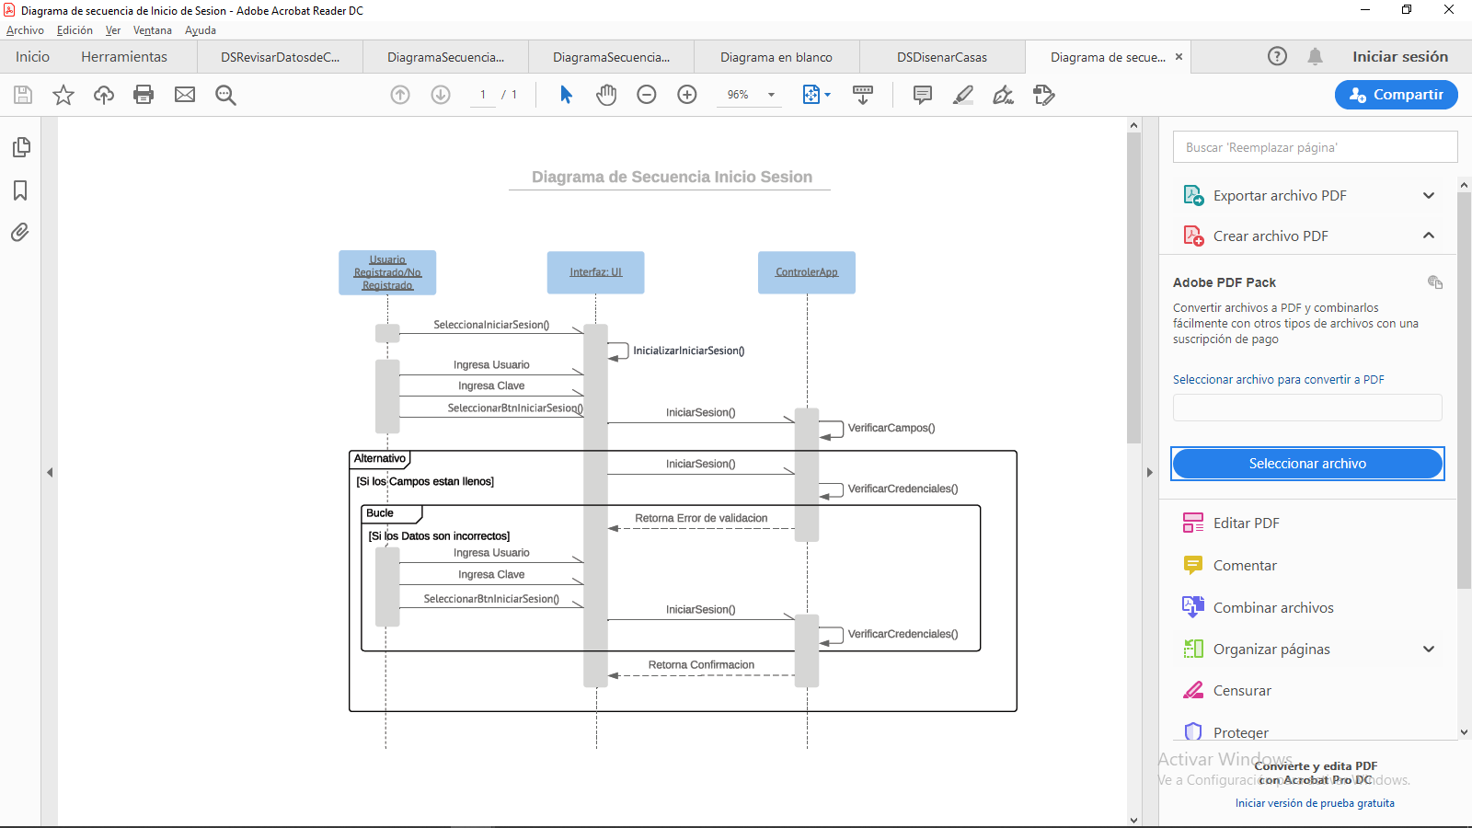

Figure 3.- Diagrama de Secuencia Inicio Sesión

## 5.2 Diagrama de Secuencia Enviar Casa Prediseñada por Vendedor

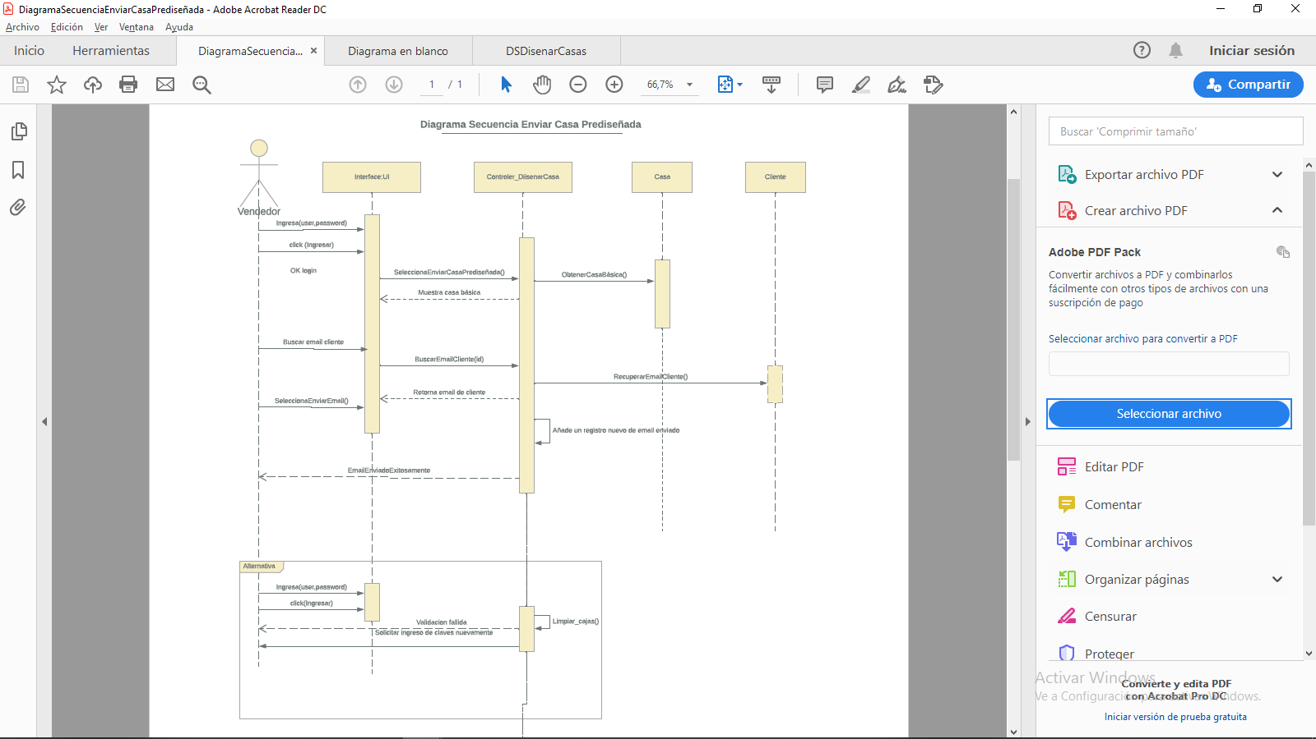

Figure 4.- Diagrama de Secuencia Enviar Casa Prediseñada

## 5.3 Diagrama de Secuencia Diseñar Casas

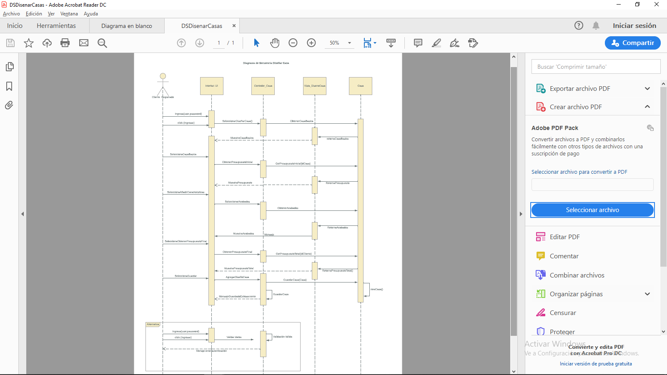

Figure 5.- Diagrama de Secuencia Diseñar Casa

## 5.4 Diagrama de Secuencia Registrar Vendedor

Figure 6.- Diagrama de Secuencia Registrar Vendedor

## 5.5 Diagrama de secuencia Revisar Datos de un Cliente

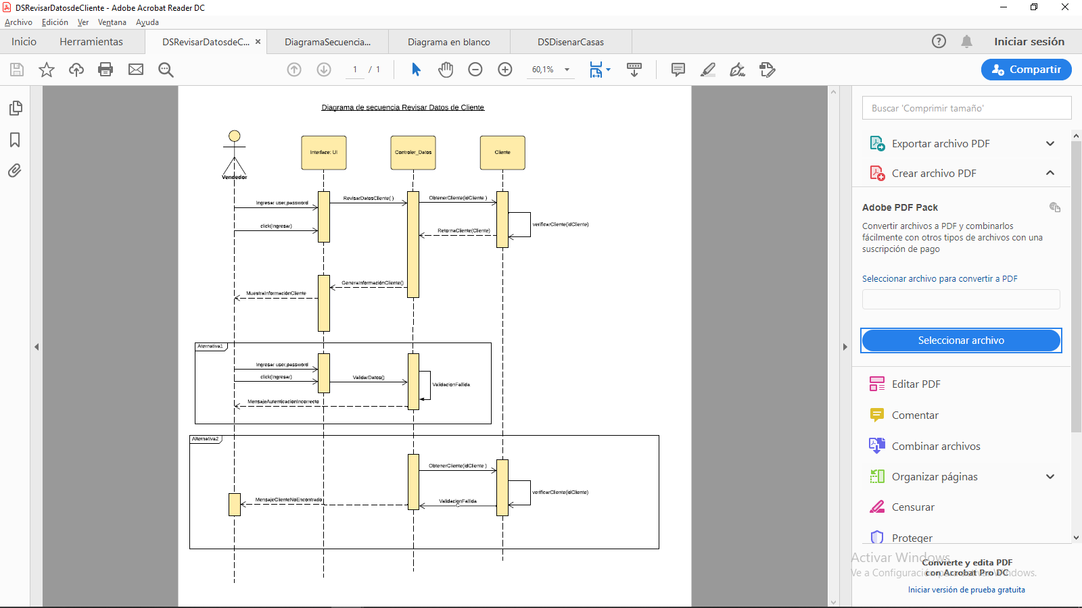

Figure 7.- Diagrama de Secuencia Revisar Datos Cliente

## 5.6 Diagrama de secuencia Generar Reporte Clientes

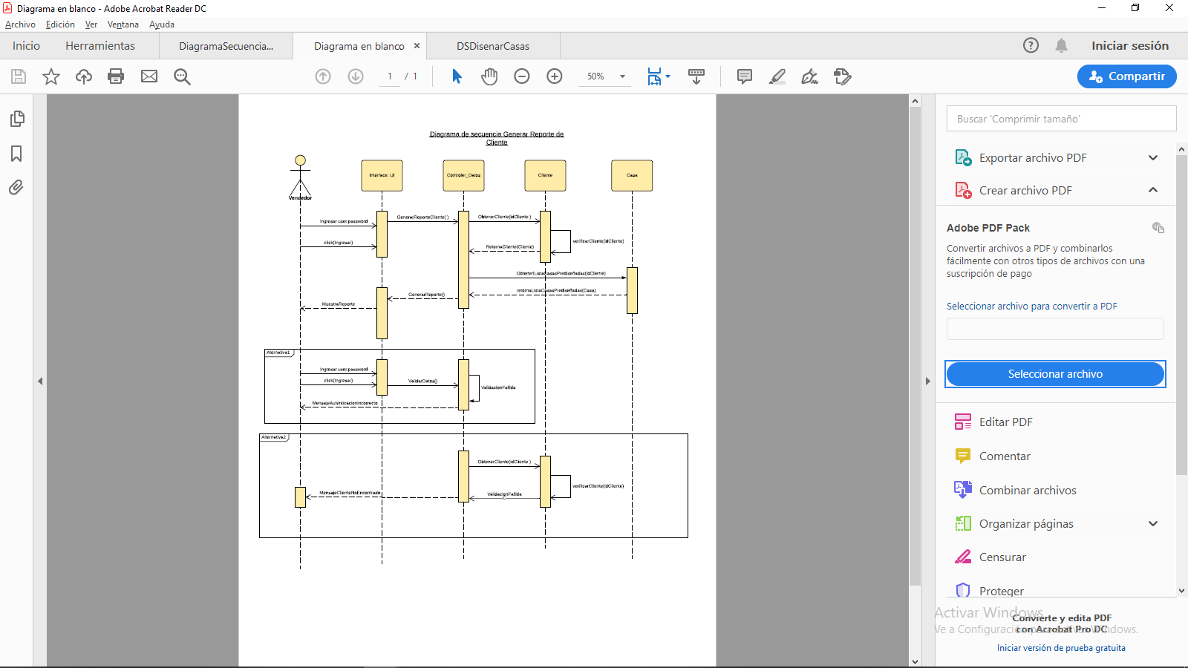

Figure 8.- Diagrama de Secuencia Generar Reporte de Clientes

# **Diagrama normalizado del modelo Físico de la base de datos**

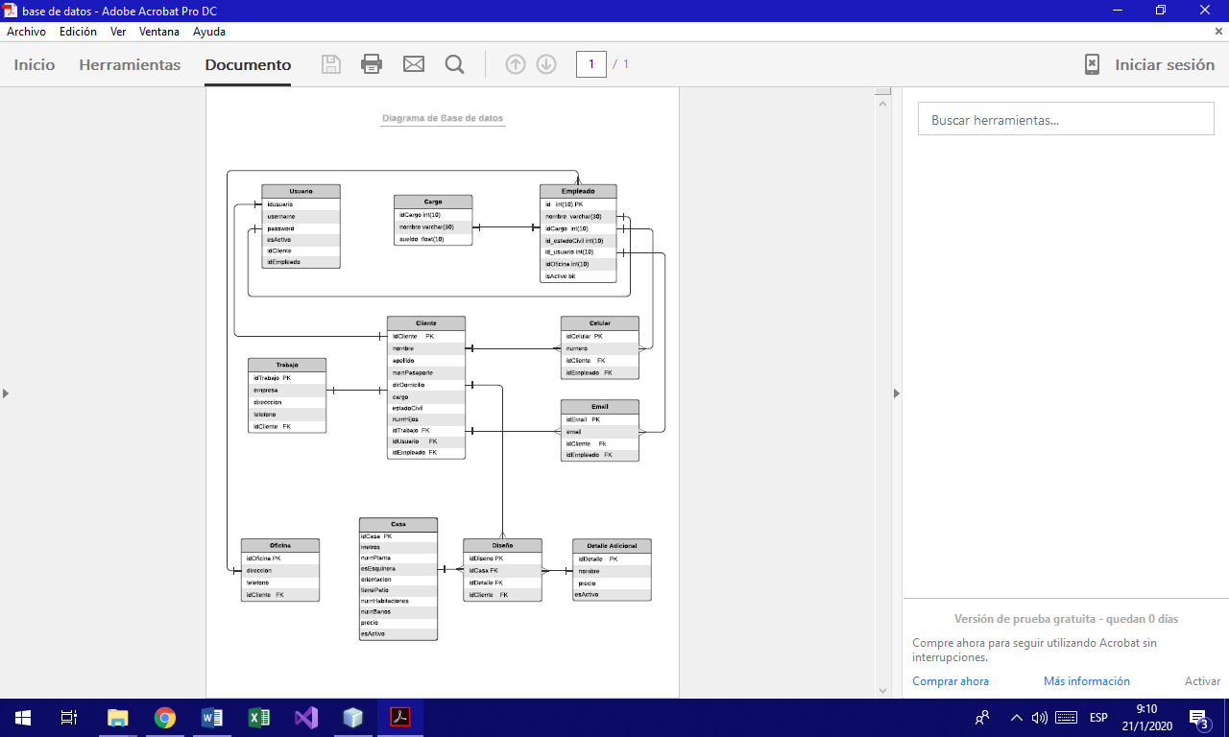

Figure 9.- Diagrama normalizado del modelo físico de la base de datos.

# **Docker**

Se utiliza el contenedor Docker ya que de esta manera nos permite empaquetar el código y todas sus dependencias para que la aplicación MyHome S.A. pueda ejecutarse de manera rápida y confiable de un entorno informático a otro.

# **SonarQube**

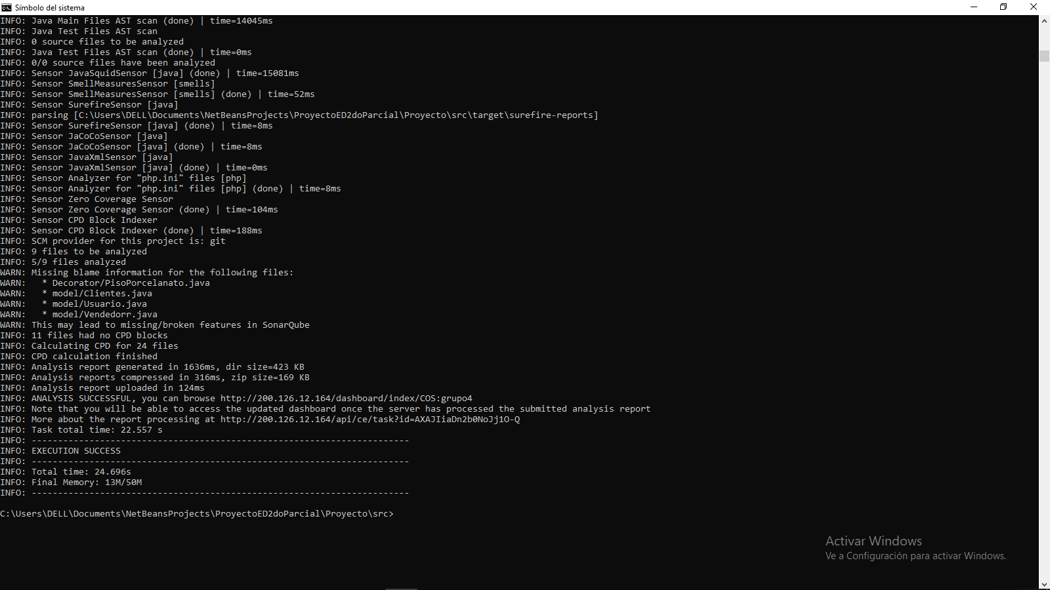

Figure 10.- Se corre sonar-scanner en la carpeta de proyecto.

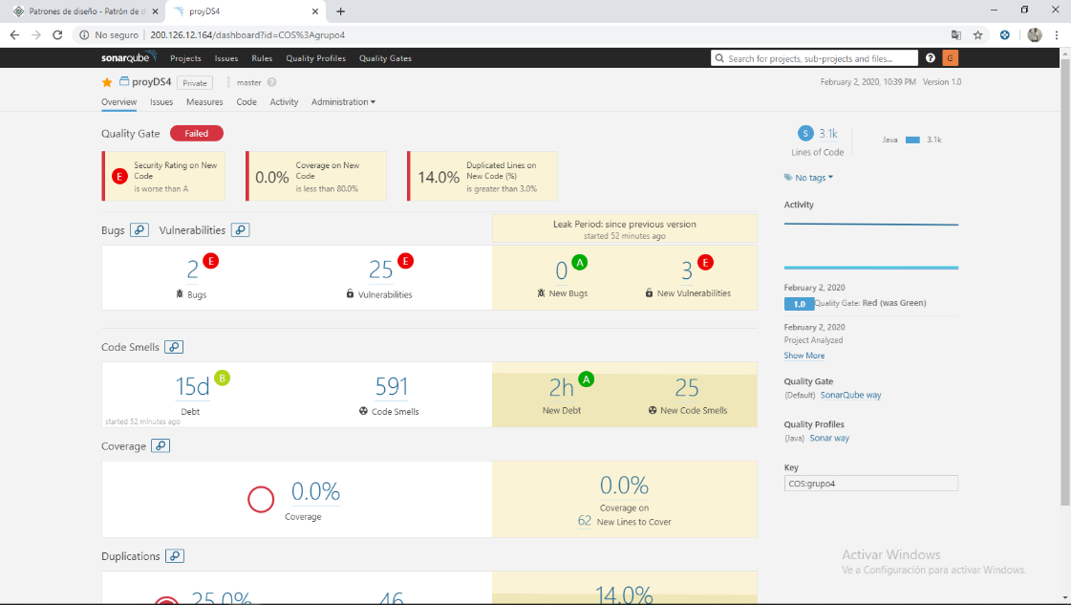

*Figure 11.- Se corre sonar-scanner en la carpeta de proyecto.*